一般廃棄物の現況と推移（平成２３年度実績）

１ ごみの排出量及び県民１人１日当たりの排出量の推移
○ 平成２３年度の県内のごみの総排出量は887千トンで，県民１人１日当たりの排出量は1047g/人日（前年度86g/人日増）であった。
○ 総排出量及び１人当たりの排出量は平成１６年以降減少傾向にあったが，増加に転じた。計画収集量，直接搬入量が増加となったが，集団回収量のみ減少している。
図１ ごみの排出量の推移

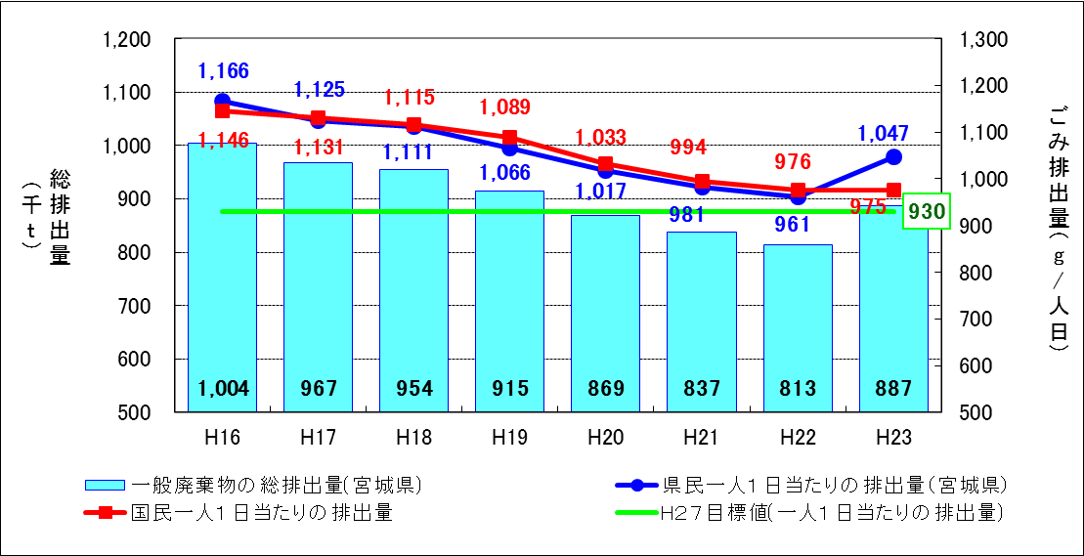

２ 一般廃棄物のリサイクル（再生利用）率の推移
- 平成２３年度の県内の一般廃棄物のリサイクル量は147千トンで，これに事業者の自主的再生利用の実績（90千トン）を加えた宮城県内のリサイクル率は，24.3％であった。
- リサイクル量は増加したが，リサイクル率は総排出量が増加しているため減少となっている。
図２-１ 県のリサイクル率の推移
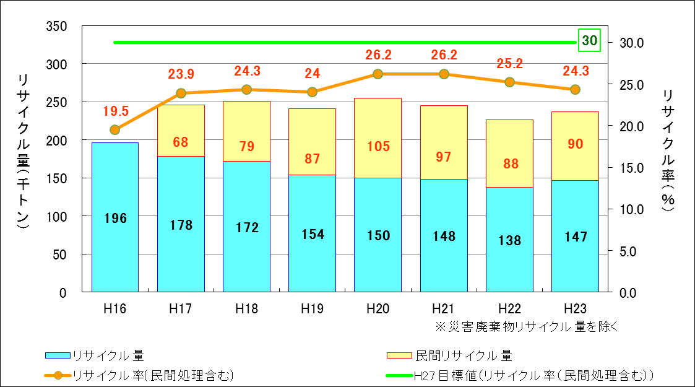

- 事業者の自主的再生利用を除く再資源化量は 147千トン，リサイクル率は16.6％で，全国平均を大きく下回った。
図２-２ 県と国のリサイクル率の比較
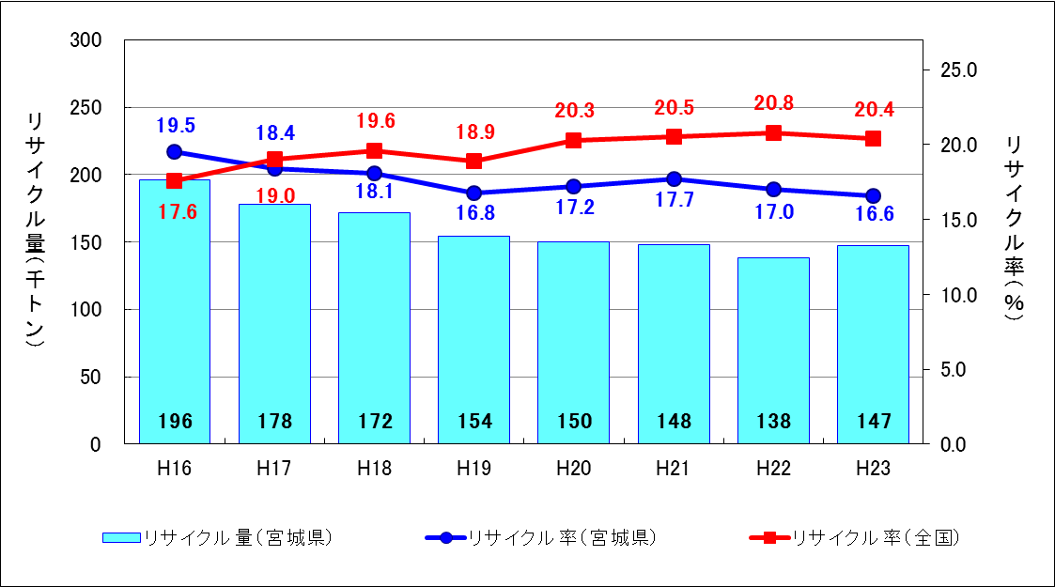

※宮城県のリサイクル率は災害廃棄物を含まない。

３ 一般廃棄物の最終処分量・最終処分率の推移
- 平成２３年度に埋立処分されたごみは140千トンであり，年々減少傾向にあったが，東日本大震災の影響で大きく増加した。その結果最終処分率も15.8%まで増加している。
図３ 最終処分量及び最終処分率の推移

